Γενική Περιγραφή Εργαστηρίου

Δράση 1
Α. Τα σχολεία σε όλο τον κόσμο. Διαπολιτισμική Δράση:
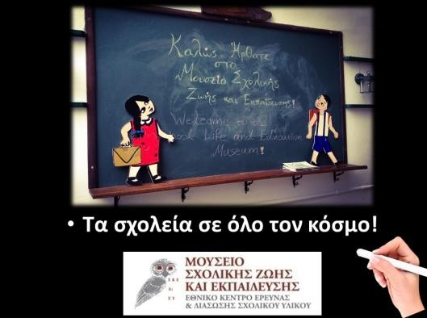
Αν στη τάξη μας έχουμε μαθητές από άλλες χώρες τους λέμε να φέρουν φωτογραφίες από τα σχολεία της χώρας τους.
Τα παιδιά διηγούνται για τα σχολεία της χώρας τους. Σε ομάδες εντοπίζουν, διαφοροποιήσεις και ομοιότητες.
Μπορούν να ξεκινήσουν βλέποντας το σχετικό βίντεο το οποία δείχνει σχολεία σε όλο τον κόσμο ή να το δουν στη μορφή της παρουσίασης για καλύτερη επεξεργασία των εικόνων.
Βίντεο: Τα σχολεία σε όλο τον κόσμο (Πηγή:REUTERS) Σε Μορφή pdf
Παρουσίαση. Βρείτε την ΕΔΩ
Βλέπουν το υλικό και εντοπίζουν ομοιότητες και διαφορές. ΄ Συζήτηση και επεξεργασία μαζί με το φωτογραφικό υλικό

Β. Πώς πηγαίνουν τα παιδιά σχολείο σε όλο τον κόσμο;
Για πολλά παιδιά το να πάνε στο σχολείο απαιτεί πολύ χρόνο και πολύ κόπο! Δεν είναι μια
εύκολη υπόθεση. Αντιλαμβάνονται τις δυσκολίες που έχουν κάποια παιδιά στο να πηγαίνουν

στο σχολείο.
Βλέπουν το βίντεο
Βίντεο: Πώς πηγαίνουν τα παιδιά στο σχολείο σε όλο τον κόσμο; Συζητάμε πώς έρχονται στο σχολείο; Πόσο μακριά είναι;
Βλέπουμε στο google map τη διαδρομή που κάνουν.

Σχολικά βιβλία από όλο τον κόσμο
Εάν έχουμε παιδιά από άλλες χώρες τους καλούμε να φέρουν σχολικά βιβλία από τις χώρες τους.
Τα ξεφυλλίζουν σε ομάδες και εντοπίζουν ομοιότητες και διαφορές με τα δικά τους σχολικά βιβλία.

Βλέπουν υλικό από τις Συλλογές του Μουσείου Σχολικής Ζωής και Εκπαίδευσης σχολικών βιβλίων από όλο τον κόσμο.
http://www.ekedisy.gr/category/silloges/scholika-vivlia-apo-alles-chores/

Ζωγραφίζουν το πιο παράξενο σχολείο που είδαν και τους έκανε εντύπωση. Βάζουν τον δικό τους τίτλο.
Ζωγραφίζουν το δικό τους σχολικό βιβλίο. Γράφουν τον τίτλο τους σε πολλές γλώσσες.
Τι θέλουν να έχει μέσα; Η κάθε ομάδα κάνει το δικό της «κείμενο» με την ανάλογη εικονογράφηση και κάνουν το δικό τους σχολικό βιβλίο.

Δραστηριότητα προέκτασης: Ένα διαπολιτισμικό πρόγραμμα με αφορμή το παραμύθι της κοκκινοσκουφίτσας (προτείνεται για Νηπιαγωγείο και Α΄τάξη)
Με αφορμή την Κοκκινοσκουφίτσα ΕΔΩ

Δράση 2
Α. Το δικό μας χθες το δικό τους σήμερα Παρουσίαση: Βρείτε την ΕΔΩ Σε μορφή pdf EΔΩ
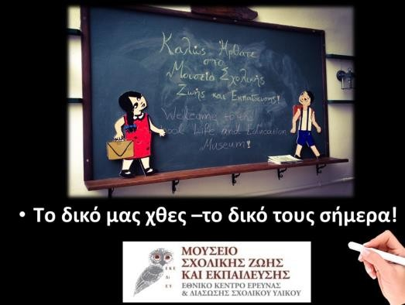

Τα παιδιά βλέπουν την παρουσίαση με σκηνές από τα μεταπολεμικά σχολεία της Ελλάδας την εποχή του 1940-1950 σε σύγκριση με σχολεία στην Αφρική και Ασία.
Γίνεται αντιπαραβολή των συνθηκών που επικρατούσαν στην Ελλάδα και τι συνθήκες επικρατούν ακόμα και σήμερα σε κάποιες χώρες.
Πώς είναι οι μαθητές στα σχολεία αυτά της Αφρικής;
Ποια τα συναισθήματά τους;

Τα παιδιά φαίνεται να χαμογελούν και να επιζητούν το αγαθό του «σχολείου»

Β. Το παλιό σχολείο: Μια παλιά σχολική τάξη Παρουσίαση: Βρείτε την ΕΔΩ Σε pdf ΕΔΩ
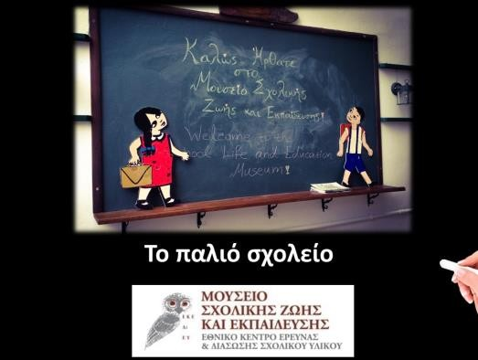

Μπορούν ακόμα να κάνουν περιήγηση με φωτογραφικό υλικό από τις Συλλογές του Μουσείου. Περιηγηθείτε ΕΔΩ

Αφού δουν φωτογραφίες από το παλιό σχολείο πηγαίνουν στη σελίδα
Δραστηριότητες για το Παλιό Σχολείο-Η σχολική τάξη
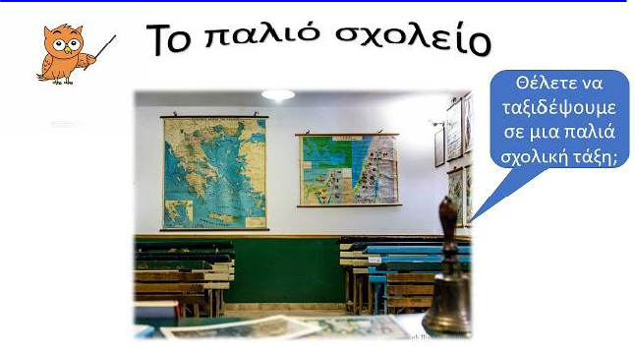
και επεξεργάζονται τις ερωτήσεις που προτείνονται Πώς ήταν τα σχολεία παλιά;
Πώς είναι η δική σας τάξη; Πόσο μοιάζει; Πόσο διαφέρει; Πώς ήταν τα θρανία;
Πόσα παιδιά ήταν στην τάξη; Τι φορούσαν;
Βρείτε αντικείμενα που υπάρχουν και σήμερα στις σχολικές τάξεις;
Βρείτε αντικείμενα που χρησιμοποιούσαν παλιά και δεν υπάρχουν πλέον.

Γ. Παρουσίαση : Τι υπήρχε στο παλιό σχολείο; https://ekedisy.blogspot.com/2020/03/2.html
Ας γίνουμε μικροί ερευνητές!

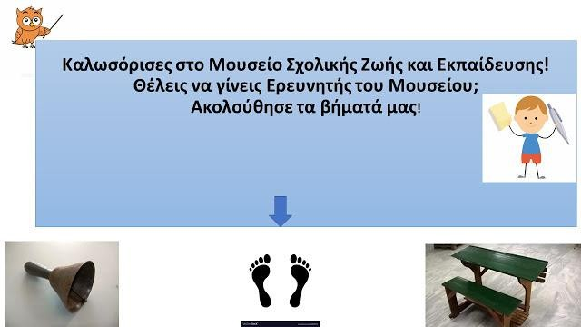

- Μπείτε στην ιστοσελίδα του http://www.ekedisy.gr/-Μουσείο Προφορικής Ιστορίας (Μουσείο Προφορικής Ιστορίας) και ακούστε τις αναμνήσεις των παλιών εκπαιδευτικών, των μαθητών. Πάρτε και εσείς μια συνέντευξη από τον παππού και τη γιαγιά. Μπορείτε να μας τη στείλετε και να γίνετε μικροί δημοσιογράφοι.
- Μπορείτε να κατεβάσετε το φύλλο συνέντευξης ΕΔΩ (οι ερωτήσεις είναι ενδεικτικές. Ο/Η εκπαιδευτικός μπορεί να δημιουργήσει το δικό του φύλλο με ερωτήσεις)
- Αφού γνώρισες τα αντικείμενα του παλιού σχολείου διάλεξε ένα αντικείμενο και ζωγράφισέ του. Κατεβάστε το φύλλο ΕΔΩ

Δ. Η σχολική τσάντα σε όλες τις γλώσσες!
Δραστηριότητες για το Παλιό Σχολείο. Η σχολική τσάντα. ΕΔΩ

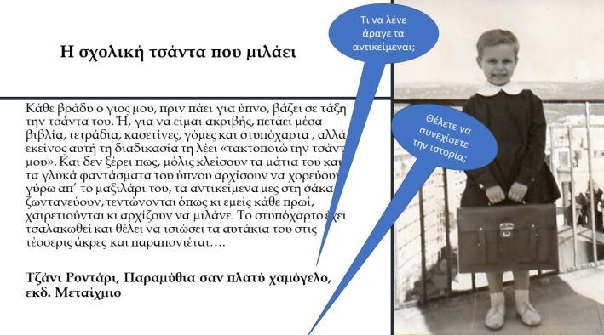

Ε. Δραστηριότητες με φύλλα εργασίας
- Το σταυρόλεξο του παλιού σχολείου. Κατεβάστε το φύλλο ΕΔΩ
- Κρυπτόλεξο. Κατεβάστε το φύλλο ΕΔΩ
- Για καθένα από τα σύγχρονα αντικείμενα κάνε αντιστοίχιση με ένα παλιό. Κατεβάστε το φύλλο ΕΔΩ
- Μετρώ τα αντικείμενα του παλιού σχολείου και γράφω τον αριθμό. Κατεβάστε το φύλλο ΕΔΩ

ΣΤ. Δραστηριότητες Αισθητική Αγωγή

- Μουσική: Ακούστε το τραγούδι https://youtu.be/TXX_aRLtXmg του παλιού σχολείου και επενδύστε μουσικά τα θεατρικά δρώμενα που δημιουργήσατε.

- Μπορείτε να βρείτε τα λόγια και τη μουσική ΕΔΩ
- Θέατρο: Δημιουργούν τα δικά τους θεατρικά δρώμενα. Π.χ. Τιμωρίες στο σχολείο, Ο δάσκαλος, Τα διάλειμμα, Το σχολείο χθες και σήμερα.
- Επιλέξτε φωτογραφίες και δημιουργήστε παγωμένες εικόνες.

Δράση 3
Α. Τα παλιά σχολικά βιβλία

- Μπείτε στη σελίδα του Μουσείου Σχολικής Ζωής και Εκπαίδευσης και δείτε τα παλιά σχολικά βιβλία. http://www.ekedisy.gr/silloges/#silloges
- Μπείτε στην ιστοσελίδα του ΙΕΠ http://e-library.iep.edu.gr/iep/index.html (συμμετοχή και του ΕΚΕΔΙΣΥ) και χωρισμένοι σε ομάδες ξεφυλλίστε παλιά σχολικά βιβλία. Βρείτε σχετικά κείμενα για τη σχολική ζωή. Μπορείτε να επιλέξετε κάποιες από τις δραστηριότητες που προτείνονται! http://e-library.iep.edu.gr/iep/games/index.html
- Πάτε στον σύνδεσμο και ακολουθήστε τις προτεινόμενες δραστηριότητες ΕΔΩ

Διαδικτυακά παιχνίδια

- Βρες για ποιο βιβλίο σου μιλώ. Βρείτε το ΕΔΩ
- Πόσο καλά παρατηρείς; Βρείτε το ΕΔΩ
- Παίζουμε MEMORY. Memory Game on line με τους ήρωες από το παλιό Αλφαβητάρι!
- Παίζουμε παζλ on line. Διαδικτυακό παζλ με τον Μίμη και τη Λόλα.
- Παίξτε ψηφιακό memory game με τα παλιά αναγνωστικά! Βρείτε το ΕΔΩ

Αλφαβητάριο τα Παιδάκια. Μπορείτε να το ξεφυλλίσετε από την Ιστορική Συλλογή του ΙΕΠ.
http://e-library.iep.edu.gr/iep/collection/browse/item.html?code=20-01649&tab=01

ΣΥΝΟΔΕΥΤΙΚΑ ΚΕΙΜΕΝΑ ΠΟΥ ΜΠΟΡΕΙ ΝΑ ΧΡΗΣΙΜΟΠΟΙΗΘΟΥΝ
Κείμενα και μαρτυρίες για το παλιό σχολείο https://ekedisy.blogspot.com/2020/06/blog- post_8.htm

